电子科技大学
实验报告

课程名称： 网络协议实践
实验名称： IP欺骗和TCP会话窃用
学 号： 202422900232
姓 名： 王冉恒
指导老师： 李毅超

日 期： 2025年 5 月 19 日

- 实验目的：
讨论IP协议和TCP协议中的漏洞，对IP欺骗和TCP会话窃用进行分析。
- 实验目标与内容：
本实验包括几个从合法客户端到服务器的telnet会话，每个telnet会话都将被第三台机器通过IP欺骗和TCP会话窃取进行攻击。一些会话以FIN或RST位终止，另一些会话被劫持，攻击者的数据流入到了这些会话的数据流中。另外，攻击者还捕获了用户的密码，并使它从服务器获取文件。
- 实验设备及其环境配置与相关系列操作及其产生的实验数据：
本实验在未连接到因特网的私有网络中进行跟踪。实验配置如图所示
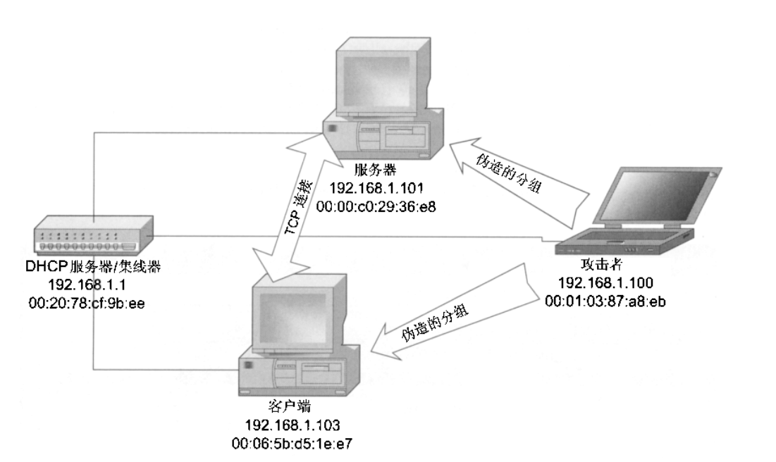
我们使用连接在网络中的两台台式机，一台作为合法的telnet和FTP服务器，另一台作为合法的客户端。在实验中，第三台电脑连接到网络中，并对这些合法主机进行攻击。
- 实验数据分析及分析步骤（Wireshark数据分析截图）：
- TCP会话劫持
打开telnet1_hijacked.cap文件。在分组1和分组2中可以看到SYN和SYNACK标志。注意，分组1是从IP地址Source: 192.168.1.103的客户端发送到IP地址Destination: 192.168.1.101的服务器。分析Ethereal的帧首部，可以看到客户端和服务器的MAC地址，分别为Source: Dell_d5:1e:e7 (00:06:5b:d5:1e:e7)和Destination: WesternD_29:36:e8 (00:00:c0:29:36:e8)。在SYNACK分组中，源地址和目的地址（IP首部和以太网首部）则正好相反，如图所示：
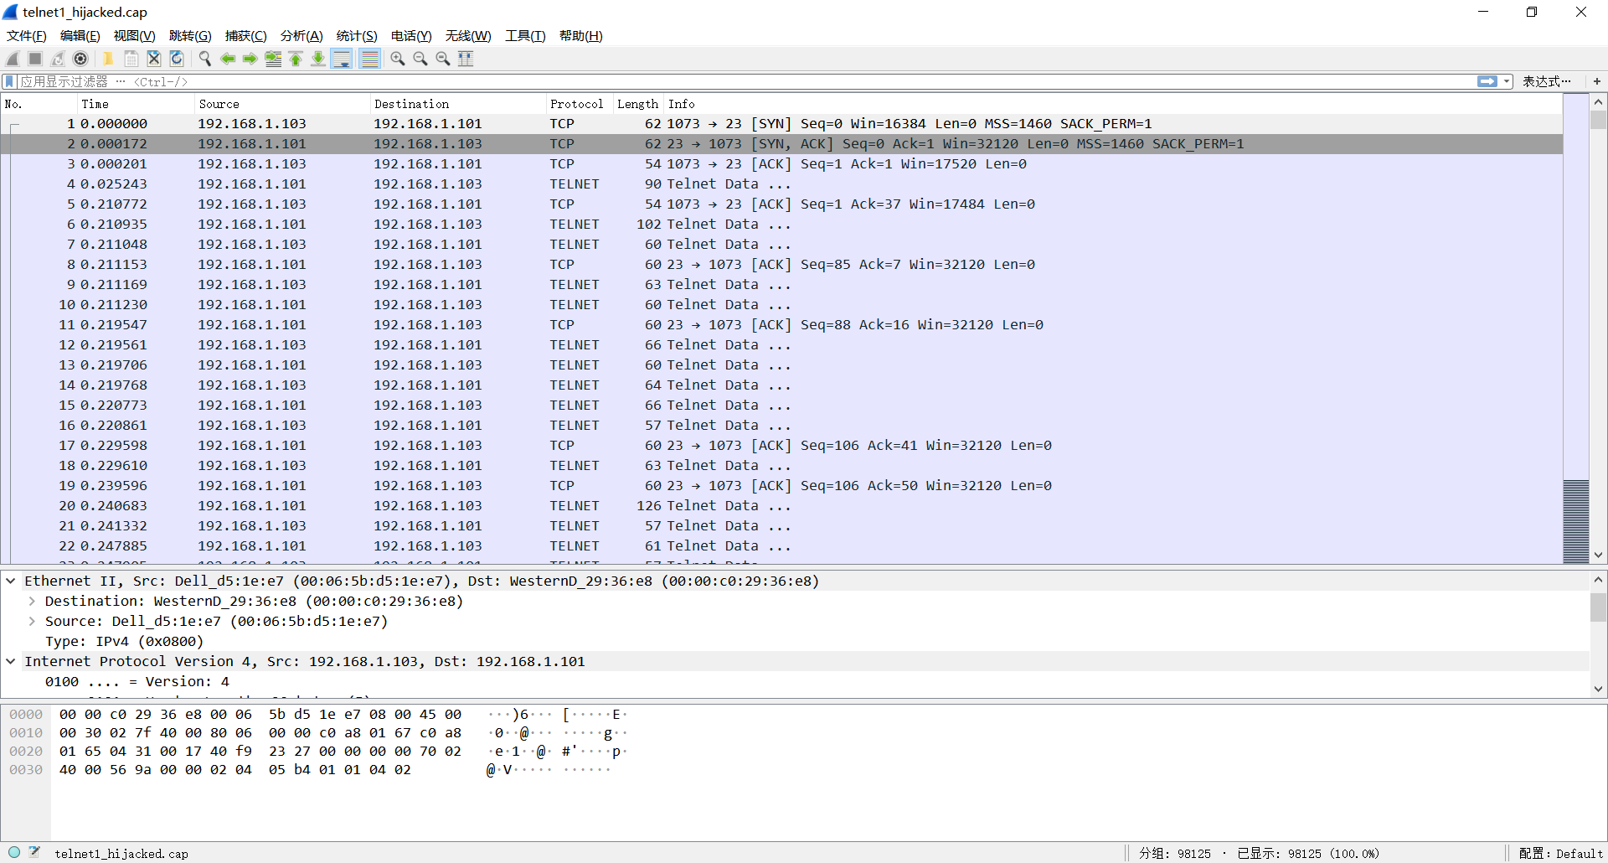
这个TCP连接可用显示过滤器分离出来，这个TCP连接中共有98125个分组。我们希望从这些标志位为SYN和SYNACK的分组中的两个MAC地址中的一个发出的。但是，当在过滤器中添加条件时，会发现只有98123个分组，即丢失了两个分组。如图所示：
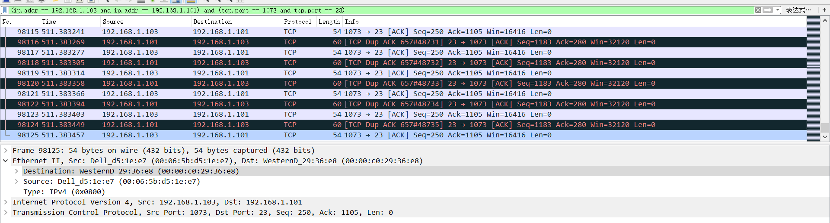
使用过滤规则可找到丢失的两个分组，如图所示：
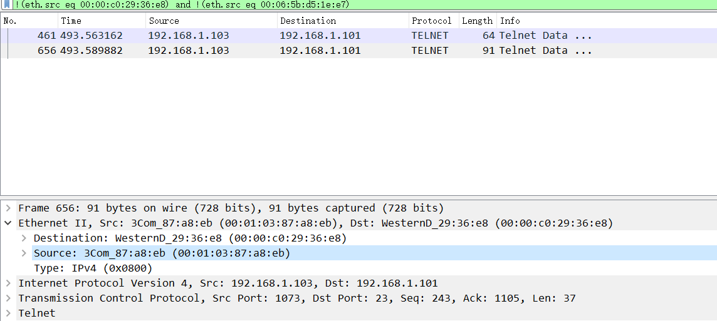
可以发现这两个分组的发送方的IP地址都为客户端地址，但观察其以太网地址，会发现它的源地址不是客户端的MAC地址。所以，可知把两个伪装的IP分组分离了出来。
在第一个伪造分组中，10个字节的数据代表了10个ASCII码字符，前8个为0x08，后面2个为0x0a。分别代表了退格符和换行符。当此分组加入了TCP数据流后，服务器会认为用户退格8次，回车2次。如图所示
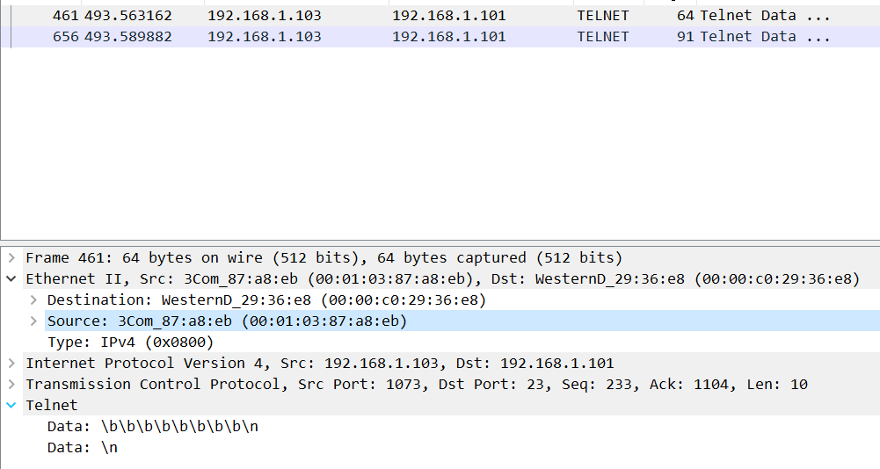
第二个伪造分组有37个字节数据，其包括的命令会将“echoHACKED”字符串添加到用户根目录下的.profile文件中，如图所示
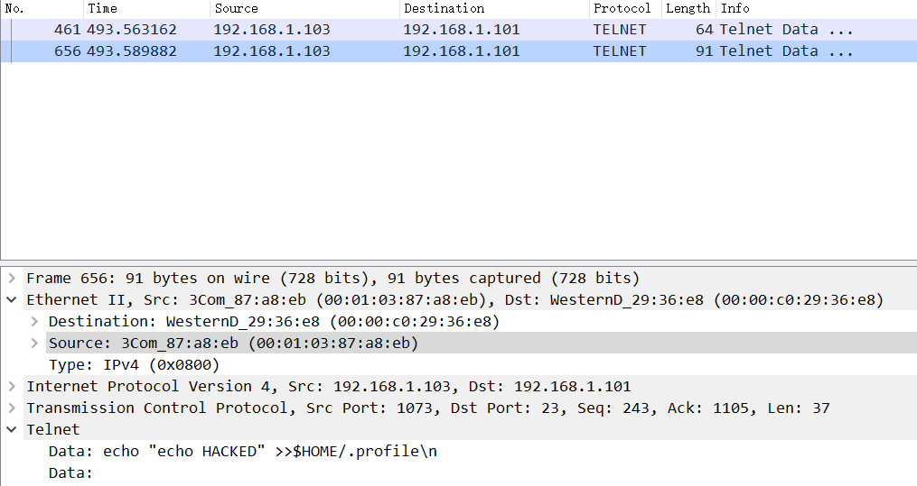
接下来分析在合法用户和服务器端进行攻击的影响。在发生攻击前，客户端与服务器成功交互460个分组。而攻击者将伪造的序号为233的分组461发送给服务器后导致客户端和服务器再也不能达成一致，它们都在等待对方的响应信息。而这种僵持持续等待了95000个分组，如图所示
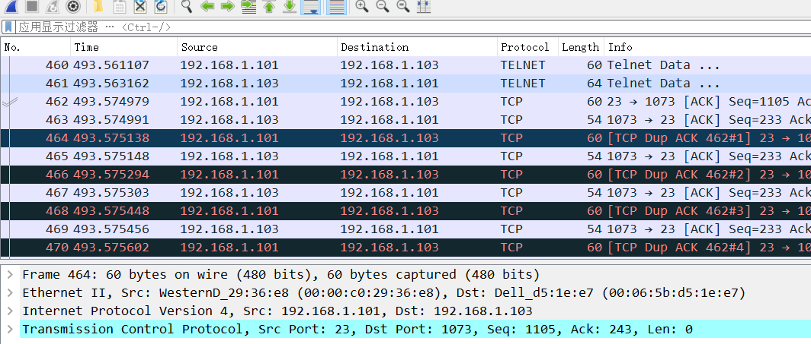
攻击者发送第二个伪造的分组656，服务器接受，然后把后续分组的确认号都设置为280，导致客户端和服务器双重确认的僵局。如图所示
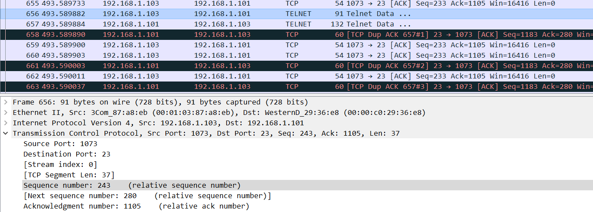

- TCP会话终止
在telnet2_fin.cap和telnet3_rst.cap文件中，攻击者并未向TCP数据流加入任何数据，而是简单地终止连接。
在telnet2_fin.cap文件中，攻击者发送含有FIN位的分组535。这样就完全断开客户端和服务器的连接，如图所示
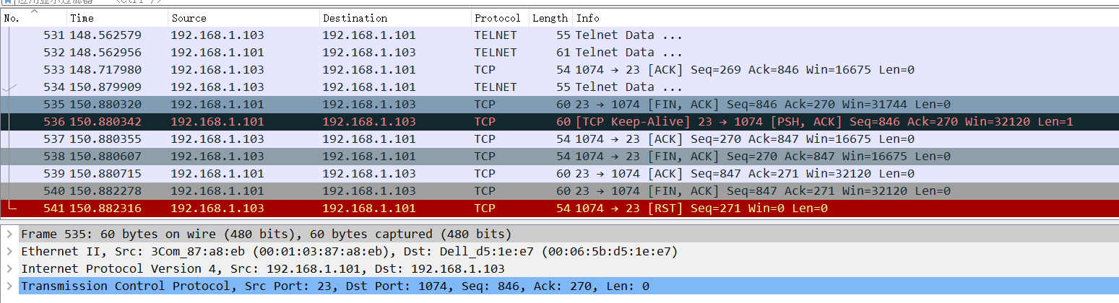
在telnet3_rst.cap文件中，攻击者发送含有RST位的分组339。客户端会立刻关闭与服务器的连接。如图所示
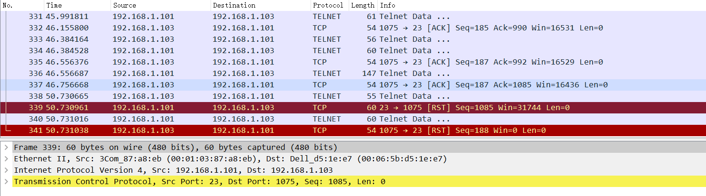
在telnet4_hijacked.cap文件中的连接与telnet1_hijacked.cap相似。如果使用Ethereal的“Follow TCP Stream”分析数据流的内容，可以看见.profile文件包含了第一次攻击时加入的字符串，如图所示
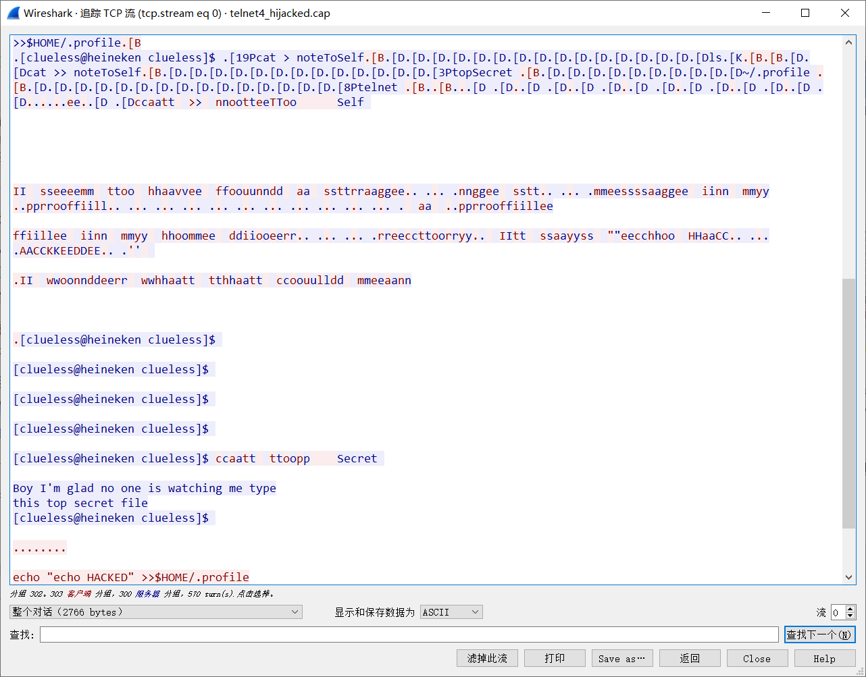
在attacker_ftp.cap文件中，攻击者通过网络嗅探到的用户口令来与服务器建立了一个FTP连接，在这个连接中，攻击者不需要进行IP欺骗，他可以简单使用自己的IP地址：192.168.0.100。如图所示
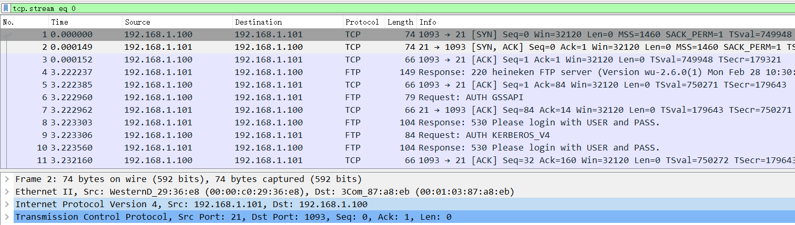

- 实验结论（网络协议原理或网络安全隐患）：
1.通过伪造源IP地址和预测TCP序列号，成功实现了会话劫持，证明基于无认证的TCP协议存在严重安全缺陷。FIN/RST攻击通过伪造终止标志位可强制断开合法连接，验证了TCP状态机设计的潜在脆弱性。明文传输的Telnet协议使攻击者能直接捕获用户凭证，证实传统网络协议在安全性设计上的不足
2.会话劫持的核心在于突破TCP的三次握手认证机制，通过ARP欺骗/路由欺骗实现中间人位置。序列号预测成功率直接影响攻击效果，本实验验证了早期系统使用递增序列号生成方式的危险性，未加密的TCP数据流使攻击者可以实施透明代理攻击，实现密码嗅探和文件窃取
七、心得体会：
通过亲手实施TCP会话劫持，直观理解了网络协议设计中"信任机制"的重要性。传统协议基于网络层可信假设的设计理念已无法适应现代网络安全需求，认识到加密认证不应仅存在于应用层，传输层的安全加固（如TLS）同样至关重要。同时，通过Wireshark流量分析，培养了异常数据包识别能力，如发现ACK号异常跳变等攻击特征。

报告评分：
指导教师签字：

